江苏省固体（危险）废物
跨省（市）转移实施方案

申请单位： | 众智达汽车部件（常州）有限公司
 | （公章）
填报日期： | 二〇一六年十一月十八日

江苏省环境保护厅制

申请者声明

我代表申请单位郑重承诺：本实施方案所填资料是完整的和真实的。转移的危险废物名称、类别、代码、数量与实际相符。危险废物接受单位具备相应的处置利用能力和污染防治措施。委托有资质单位进行运输并按照制定的运输路线运输，保证转移的废物均到达接收单位进行安全处置处理，对转移过程中可能产生的环境风险提出合理的控制措施，实行跨省（市）转移网上报告，承担转移全过程监控责任。

法人代表签字：

2016年11月18日
第一部分：拟转移废物基本情况
表1 废物产生情况
废物产生企业概况（企业投产时间、主要经营范围及规模）：
众智达汽车部件（常州）有限公司位于江苏省常州市新北区。2008年4月28日成立。占地面积20000㎡，建筑面积12000㎡。公司产品主要有：汽车用精铸、精锻毛坯300万个、柴油机燃油机油泵及其部件860万套、发动机排放控制装置及其部件360万套、电子组合仪表及其部件840万套项目；通用机械零部件6544万个、车辆电气机械零部件1740万个、模具及其零部件30套、夹具及其零部件50套项目。排污许可证号为：3204112013000012。
产品及产废情况
产品情况 |  |  |  | 产生危险废物情况
产品名称 |  | 主要成分化学名 | 年产量 | 废物名称 |  | 年产生量
汽车用精铸、精锻毛坯件、柴油机燃油机油泵及其部件、发动机排放控制装置及其部件、电子组合仪表及其 |  | Zn | 780万件 | 表面处理废物 |  | 45吨
表2 与申请转移废物相关的生产工艺
文字描述及工艺流程图：
工件毛坯经碱除油后，用回用水清洗，再用5%盐酸酸洗，然后经过三级逆流漂洗后进入电镀工序，电镀后部件再经三次逆流漂洗后进行钝化，钝化后经三次逆流漂洗后再用热水洗，洗后工件进行烘干或自然晾干。 生产过程：委外抛光后的工件用碳酸钠、氢氧化钠、表面活性济、碱性除油后用回水清洗，再用5%盐酸洗，然后用清水水洗进入电镀工序，电镀工件经三级逆流漂洗后用热水洗一次，洗后工件进行烘干或自然晾干，检验包装合格后即为成品。
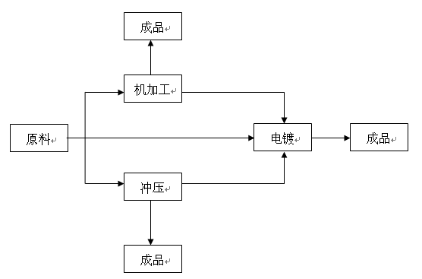
除 油
初次清洗
酸 洗
回 收
清 洗

电解除油

回 收

一次清洗

二次清洗

酸活化

清 洗

镀 锌

回 收

表3 废物组分、特性（详见附件）
废物名称 | 主要组分 |  | 相应比例（%） |  | 危害特性 |  | 形态
表面处理废物 | 铬 |  | 0.5 |  | 腐蚀性 □  毒性 □√  易燃性 □  反应性 □  感染性 □ |  | 固态 □√  半固态 □  粉末态 □  颗粒态 □  液态 □
表面处理废物 | 锌 |  | 1.5 |  |  |  | 固态 □√  半固态 □  粉末态 □  颗粒态 □  液态 □
表面处理废物 | 锰 |  | 0.3 |  |  |  | 固态 □√  半固态 □  粉末态 □  颗粒态 □  液态 □
 |  |  |  |  | 腐蚀性 □  毒性 □  易燃性 □  反应性 □  感染性 □ |  | 固态 □  半固态 □  粉末态 □  颗粒态 □  液态 □
第二部分：废物包装、运输情况
表1 废物包装情况
序号 | 废物名称 | 包装物（容器）名称 | 材质 | 容积 | 是否有危废标签
1 | 表面处理废物 | 吨袋 | 聚乙烯 | 500kg | 是
2

表2 废物运输情况
运输是否符合交管部门运输相关规定（文字描述）：
（1）危险废物在运输要严格按照《危险废物污染防治技术政策》进行，符合交管部门运输相关规定。
（2）危险废物运输使用专用危险废物运输车进行运输，配有危险废物运输资格的驾驶员和押运员。
（3）运输车辆要安装GPS定位系统，设置危险废物运输专用警示牌等。
（4）在运输途中，按照汽车行驶安全规定严格执行，不准超载、不准超速，安全可靠、平稳运输。
（5）危险废物在转运装车时应采用人工搬运，不可使用吊钩吊运以防止包装物破损、危险废物渗漏。
（6）运输过程中，保证包装物结构完整，运输过程中将在车底及四周用聚乙烯薄膜进行阻漏，防止散落。
（7）严格按照危险货物运输的管理规定，以减少运输过程中的二次污染和可能造成的对环境风险影响。
运输方式： 道路 □√ 铁路 □ 水路 □
运输路线文字描述：（写明途经省、市、县（区），附路线图）
众智达汽车部件（常州）有限公司→沪蓉（沪宁）高速→沪宜（锡宜）高速→长深（宁杭）高速→杭州绕城高速→杭州市富阳区环山乡铜工业功能区杭州富阳申能固废环保再生有限公司厂区内。
此方案，全程行驶在高速公路网内，有利于危险废物的运输，具备环境安全要求。
沿经主要省辖市：江苏省常州市→江苏省无锡市→浙江省湖州市→浙江省杭州市。
附：《危废转移路线图》

表3 转移的污染防治、安全防护和应急措施
- 运输过程中的污染防治措施以及按照要求配备的相应污染防治设备
（1）委托专业危险废物运输公司进行运输，严格按照《危险废物污染防治技术政策》进行。制定突发环境事故的污染防治应急预案，主要是防止危险废物转移过程中发生交通事故包装物破损造成危险物散落污染环境。
（2）运输过程中配备污染防治应急救援队伍，配备编织袋、塑料桶、灭火器、河沙、医疗急救箱等必要的应急污染防治设备，确保在事故发生时能快速做出反应。
（3）发生交通事故造成包装物破损散落时，应第一时间及时报告各有关单位和事故地环保部门，设置警戒，请求支援，告知危险废物特性，购置包装袋及时清理散落物，防止污染水体。
（4）在有关单位和部门人员的指导下，负责指导、协调突发性环境污染事故的应对工作。协助有关部门发布预警通告。告知或转移、撤离或者疏散可能受到危害的人员并进行妥善安置。
（5）做到半小时内向当地人民政府报告，与前来处理的单位和部门查清原因，采取一切紧急补救措施。同时封堵污染源，立即调集环境应急所需物资和设备对已排污染物采取补救措施，减轻污染的影响。
- 运输过程中的安全防护措施以及按照要求配备的相应安全防护设备
（1）危险废物在运输过程严格按照《危险废物污染防治技术政策》进行。
（2）转运危险废物的包装物应根据危险废物的特性，应不易破损、老化、变形，能有效的防止液态物质渗漏和扩散。本项目使用塑料编织袋内衬塑料薄膜袋。危险废物的包装物必须贴有标签，标签按国家标准所要求的分类标识标注危险废物的名称、成分、重量、特性以及应急联系方法。
（3）危险废物在转运装车时应采用人工搬运，不可使用吊钩吊运以防止包装物破损。
（4）危险废物运输过程中应保证包装物结构完整。本项目运输中将在车底及四周用聚乙烯薄膜阻漏。
（5）要严格按照危险货物运输的管理规定进行危险废物的运输，以减少运输过程中的二次污染和可能造成的环境风险。
（6）要随车押运、全程录像，直至废物运输车辆安全到达目的地。
- 运输过程中的应急预案以及按照要求配备的相应应急设备
（1）采用配置有危险废物收集运输功能的专用运输车进行运输。
（2）从移出单位出发前，在汽车上需准备备用的防爆手电筒、千斤顶、钢丝缆绳、警告标志、编织袋、塑料桶、灭火器、河沙、医疗急救箱放置在车上，以备事故的应急救援处理用。
（3）起运前公司联系人需及时告知环保部门，建立好运输记录：汽车运输单位、车辆牌号、司机、装载数量；同时告知运输单位所拉固体废物的物理化学性质和应急处理的方法。
（4）在发生事故的时候，应按照事故严重性、紧急程度和可能波及的范围，对突发性环境污染事故的进行分级。当有关信息证明突发性环境污染事故发生或者发生的可能性增大时，应按照相关应急预案执行。并加强与当地环保部门联系，取得当地环保部门的支持；并迅速疏散周围无关人员和周边群众，在隔离泄漏污染区的同时，及时拨打119报警，请求消防专业人员救援，同时及时保护好、控制好现场。也可以拨打110和120，取得当地公安局、交警队及附近医疗单位的支持。
（5）在事故报告的时候，司机除及时组织当地人员施救，对现场进行妥善处理，使用车上备用的袋、桶转移固体废物，力争把事故造成的环境污染等影响控制在最小范围内，并同时与公司的联系人取得联系。
（6）公司联系人在得到通知后，双方单位马上告知各自的环保部门，启动公共突发事故应急救援预案；公司的联系人尽最大能力组织施救，确保不发生环境污染事故。
（7）救护人员必须根据泄漏品的性质和毒物接触形式，选择适当的防护用品，加强应急处理个人安全防护，防止处理过程中发生伤亡、中毒事故的发生。
第三部分 废物处理处置情况
表1 接受单位基本情况
单位名称：杭州富阳申能固废环保再生有限公司
危废经营许可证编号：浙危废经 第33号 |  |  | 有效期：2015.5.28至2020.5.27
经营核准  内容 | 废物类别 | 废物代码 |  | 数量（吨/年）
经营核准  内容 | 表面处理废物 | 336-050-17  336-052-17—336-060-17  336-062-17—336-064-17  336-066-17—336-069-17  336-101-17 |  | 14.6万
经营核准  内容 | 含铜废物 | 304-001-22，321-101-22  321-102-22，397-004-22  397-005-22，397-051-22 |  | 14.6万
经营核准  内容 | 有色金属冶炼废物 | HW48  （除091-002-48、321-006-48、321-019-48、  321-023-48、323-001-48外） |  | 14.6万
表2 与接收废物相关的处理处置情况
文字描述及工艺流程图：
将表面处理废物置于室内场地，加入配料搅拌均匀，用传输带传送至制砖车间制成方砖，再运输至投料车间投入电解炉中熔炼。处置工艺采用成熟的火法冶炼技术，有效地富集固废中的所有有价金属元素，产生的二次污染物非常少（烟尘），收集的烟尘返回到生产工序，再次配料利用；冶炼炉渣被循环利用，生产用水全部循环利用，达到循环再利用的目的。产生的烟气经沉淀室沉淀、布袋除尘、麻石灰水膜脱硫除尘后经烟囱排放，所产不溶淬渣由水泥厂综合利用。本公司对危险废物有效利用率在98%以上，已经做到完全减害，经处理后不造成二次污染，符合环保要求。
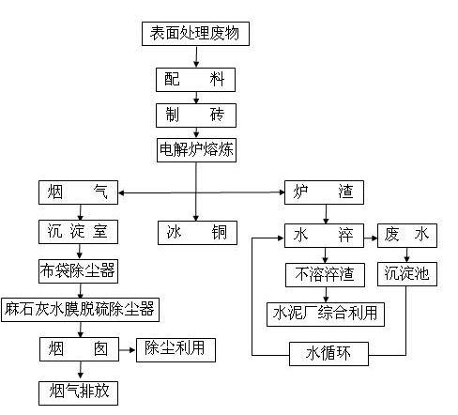

危废转移路线图

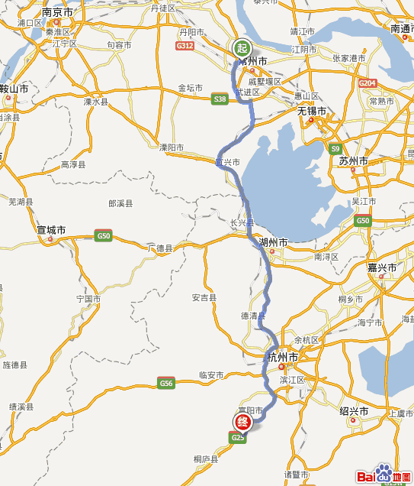
终点：杭州富阳申能固废环保再生有限公司
起点：众智达汽车部件（常州）有限公司
第四部分 上年度固体（危险）废物跨省转移情况
出厂  日期 | 转移  批次 | 联单  编号 | 废物  名称 | 类别/代码 | 转移量  （吨） | 运输单位 | 车号 | 接收单位 | 接收  日期
2016.6.16 | 2016001 | 0120285 | 表面处理废物 | 346-052-17 | 20.31 | 杭州富阳顺通物流有限公司 | 浙A0M890 | 杭州富阳申能固废环保再生有限公司 | 2016.6.17
2016.10.20 | 2016002 | 0117907 | 表面处理废物 | 346-052-17 | 11.93 | 杭州富阳顺通物流有限公司 | 浙A1K161 | 杭州富阳申能固废环保再生有限公司 | 2016.10.21
2016.11.2 | 2016003 | 0117916 | 表面处理废物 | 346-052-17 | 7.3 | 杭州富阳顺通物流有限公司 | 浙A9J985 | 杭州富阳申能固废环保再生有限公司 | 2016.11.3
合计 |  |  | 表面处理废物 | 346-052-17 | 39.54
注：每种废物请填写合计量，首次申请不需填写。

